**ACTA DE CONSTITUCION**

A los 29 días del mes de mayo del 2024 siendo las 8:50 a.m. nos reunimos en el salón de 1002 para establecer las normas que regirán el trabajo del proyecto productivo para la certificación con SENA TEC; la sociedad constituida por: Sharon Gabriela López Téllez, identificada con T.I No 1070009639, y residencia en el municipio de Cajicá barrio Gran Colombia; Mariana Martínez Jiménez, identificada con T.I No 1030577227, y residencia en el municipio de Cajicá, barrio La Estación; Maria Alejandra Ramos Carrillo, identificada con T.I No 1070009354, y residencia en el municipio de Cajicá barrio Capellanía; Karoll Sofia Verano Ramírez identificada con T.I No 1025144824, y residencia en el municipio de Cajicá barrio La Estación. En adelante se regirá por el siguiente reglamento:

1. Se realizarán reuniones empresariales mínimo dos veces por mese para trabajar en cuestiones inherentes al proyecto empresarial, reuniones de carácter virtual o presencial.
2. Todos los socios están obligados a asistir a las reuniones, de lo contrario deberán sustentar el motivo de su inasistencia en un plazo no mayor a 3 días a la junta de socios.
3. El trabajo deberá ser repartido de forma equilibrada e igualitaria para todos los socios.
4. El trabajo asignado deberá ser entregado en la fecha y hora estipulado con una calidad que muestre el compromiso de los socios en el trabajo empresarial.
5. Todas las reuniones empresariales cuentan como practica empresarial.
6. Con una decisión unánime la junta de socios deberá escoger un representante legal.
7. Todos los socios se comprometen a participar de forma igualitaria con los costos que el desarrollo del proyecto requiera.

En caso de incumplimiento de los acuerdos antes establecidos procede, actuación en contra con las siguientes acciones:

1. Llamado de atención verbal para la primera falta; memorando escrito con copia a los docentes de la técnica y tutor Sena para la segunda falta.
2. Para la tercera falta la sociedad expulsara de toda actividad académica con previo conocimiento de los docentes del área y tutor Sena; esta expulsión representa una perdida automática de proyecto productivo.
3. En caso de disolución de la sociedad ninguno de los socios podrá desarrollar la idea de negoció o quedarse con la autoría del proyecto.
4. El infractor asumirá las consecuencias de su compromiso y regular o nulo con la empresa, toda vez que en forma individual no pide iniciar un nuevo proyecto.

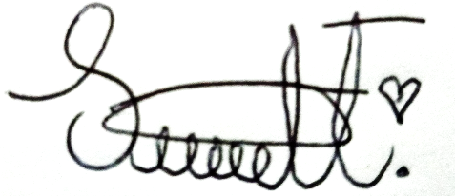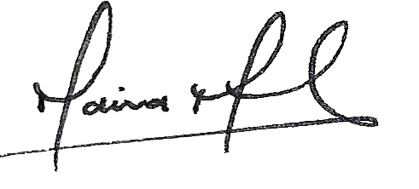

Sharon Gabriela López Téllez Mariana Martínez Jiménez

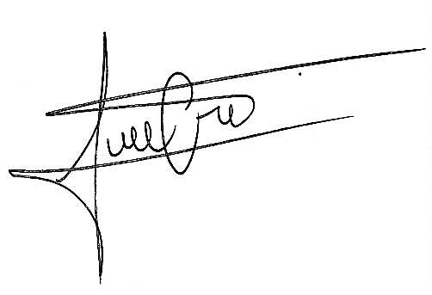T.I 1070009639 T.I No 1030577227

Maria Alejandra Ramos Carrillo Karoll Sofia Verano Ramírez

T.I No 1070009354 T.I No 1025144824